Testat FKOM
Name: Marco Purtschert
VVC als Wegbereiter für 8k streaming
VVC (Versatile Video Coding) ist der neue Codec, der aktuell durch JVET am Fraunhofer Institut entwickelt wird. VVC ist der Nachfolger vom HEVC, der beispielsweise bei 4K-Blu-Rays zum Einsatz kommt. Der neue Codec halbiert die Datenrate bei gleichbleibender Qualität. So benötigt ein 4k-Film, der mit HEVC Codierung 10 GB Speicher benötigt, mittels VVC Codierung nur noch 5 GB Speicher beansprucht.
[caption id="attachment_528" align="aligncenter" width="596"]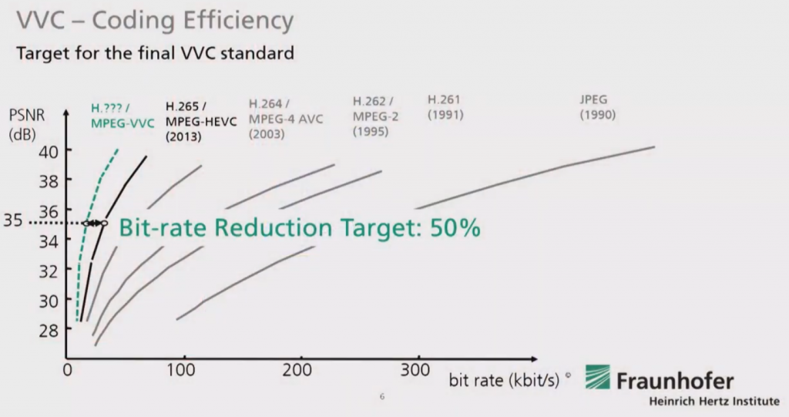 Die Auflistung der Codec von JVET zeigt, dass bei jeder neuen Codec-Generation die Bitrate um ca. 50% verringert werden konnte. [Quelle: YouTube][/caption]

JVET brachte ungefähr alle zehn Jahre einen neuen Codec heraus, der die Bitrate bei gleichbleibender Qualität verringern konnte. Die erneute Reduktion war somit absehbar. Interessant beim neuen VVC sind die Absichten, die sich JVET bei der Entwicklung gesetzt hat. So lässt sich bereits aus dem Namen des neuen Codecs ableiten, dass der Fokus nicht primär auf der Effizienz, sondern auf der Vielseitigkeit (Versatile) liegt. So lag beim Vorgänger der Fokus noch klar auf der Effizienzsteigerung, was sich auch im Namen «High Efficiency Video Coding» (HEVC) wiederspiegelt.

Versatile
Durch den neuen Ansatz wurden mehrere langerwarteten Features in den Codec integriert, unteranderem «Screen Content» und «Adaptive Resolution Change».
Streaming von Games oder Online Sitzungen haben in den letzten Jahren zugenommen. Die Hauptanforderung dabei ist es, den Bildschirminhalt in Echtzeit zu encoden. Für die optimale Kompression muss bekannt sein, welche Bilder in Zukunft encodiert werden müssen. Da diese bei Streams vorgängig nicht bekannt sind, muss während dem Encodieren mittels komplexer Berechnungen vorausgesagt werden, welche Bilder künftig verarbeitet werden. Der Ressourcenverbrauch bei aktuellen Codecs (z. B. HEVC) ist enorm; deshalb werden die meisten Streams immer noch mit dem veralteten h.264 Codec oder gar mittels h.262 encodiert. Das neue «Screen Content» Feature ist ein neuer Ansatz, wie Streams mit geringem Ressourcenverbrauch in den neuen VVC encodiert werden können.
Das Feature «Adaptive Resolution Change» löst ein weiteres Problem von Video-Streams. So wird von Video Dateien nur eine Auflösung pro Video-Datei unterstützt. Dies ist auch der Grund, weshalb beim Ändern der Auflösung während dem Video-Streaming der bereits heruntergeladene Teil verworfen werden muss, da die lokale Video Datei nicht mehr verwendet werden kann. VVC behebt dieses Problem, indem die Auflösung eines Videos «adaptiv» angepasst wird. Die Auflösung der heruntergeladenen Video-Dateien können so jederzeit geändert werden. So können die neuen «Video-Schnipsel» in der neuen Auflösung problemlos der lokalen Video-Datei angefügt werden.

Efficiency
Damit die Bitratenreduktion um weitere 50 % realisiert werden konnte, wurden auch bestehende Features stark optimiert. Am eindrücklichsten lässt sich dies am «Block Partitioning Feature» zeigen. Dieses Feature unterteilt das Bild in mehrere Boxen. Dabei ist es wichtig, dass die Bildinformationen in den jeweiligen Boxen eine möglichst geringe Entropie aufweisen (d.h. in sich möglichst keine Unterschiede aufweisen, z.B. nur eine Farbe innerhalb der jeweiligen Box). Je geringer die Entropie in einer Box ist, umso effizienter kann die Datei schlussendlich encodiert werden, was zu einer tieferen Bitrate führt.
Bei HVEC waren nur quadratische Boxen möglich. Im VVC können nun auch rechteckige Boxen verarbeitet werden. Dies führt einerseits zu einer kleineren Entropie, und andererseits zu einer verbesserten Kantenerkennung. Dadurch kann das Raster des Block Partitioning ausgelesen werden und als Vorselektionierung für Bilderkennungssoftware dienen.
[caption id="attachment_536" align="alignnone" width="838"] Die Abbildung links zeigt das Block Partitioning Feature vom vorgängigen HEVC. Die Abbildung rechts zeigt das Feature vom neuen VVC. [Quelle: YouTube][/caption]

Durch all diese Verbesserungen wäre es möglich, einen 8k Stream bei einer Bitrate von 30 bis 35 Mbps zu realisieren. Ob JVET ihre Versprechen wirklich einlösen kann, wird sich zeigen. So ist der finale Release von VVC auf Juli 2020 angesetzt. Man geht davon aus, dass erste Hard- und Software Hersteller VVC ab Anfang 2021 unterstützen werden. Bis anhin konnte JVET ihre Versprechungen einhalten.

Box
JVET
Das JVET (Joint Video Experts Team) ist der Zusammenschluss aus der «International Telecommunication Union» (ITU) und der «Moving Picture Experts Group» (MPEG). JVET gilt als marktdominierend im Bereich des Video Codings. Sie sind aber in letzter Zeit durch ihr Lizenzierungsmodell stark unter Druck geraten, wodurch 2015 die AOMedia (Alliance for Open Media) gegründet wurde. Der momentan aktuelle Codec von AOMedia ist der AV1, welcher 2018 veröffentlicht wurde und vergleichbar mit HEVC ist.
Codec
Das Wort Codec ist ein Wortspiel aus den beiden englischen Wörtern Coder und Decoder. Unter Coder versteht man dabei den Algorithmus, wie man Signale oder auch Daten digital enkodiert. Durch das Enkodieren kann viel Speicherplatz gewonnen werden. Durch diesen Vorgang können die Daten allerdings nicht mehr abgespielt werden. Darum müssen die Daten beim Abspielprozess wieder dekodiert werden. Beim Dekodieren wird die enkodierte Datei wieder in eine nicht kodierte Datei umgewandelt. Dieses Algorithmen Paar (Enkodieren und Dekodieren) wird als Codec bezeichnet.

Quellen
- [YouTube] The Versatile Video Coding (VVC) Standard on the Final Stretch by Benjamin Bross
https://www.youtube.com/watch?v=QqgpxqlFA7w
- VVC - JVET und Frauenhofer Institute
https://jvet.hhi.fraunhofer.de/
- VVC by chiariglione.org
https://mpeg.chiariglione.org/standards/mpeg-i/versatile-video-coding
- HEVC-Nachfolger VVC/H.266: Gleiche Videoqualität bei halber Größe
https://www.heise.de/newsticker/meldung/HEVC-Nachfolger-VVC-H-266-Gleiche-Videoqualitaet-bei-halber-Groesse-4512946.html

Beurteilungsraster für den Blogbeitrag
Informationsgehalt,  Relevanz, Aktualität | 5
Strukturierung, Titel, Lead | 5
Vernetzung,  intern / extern | 5
Stilistik,  Zielgruppe |  | 4
Korrektheit, Quellenangabe | 5 |  |  |  |  |  | - Apa: aber das konnten Sie damals noch nicht wissen.
Punkte TOTAL |  |  |  |  |  |  | Maximum: 25 Punkte

Testat bestanden; sehr gut

